- JavaScript基础回顾
  - JavaScript组成的3部分
      - ECMAScript（核心）
ES5、ES6
      - DOM（文档对象模型）
HTML 和 XML
      - BOM（浏览器对象模型）
提供了独立于内容而在浏览器窗口之间进行交互的对象和方法。
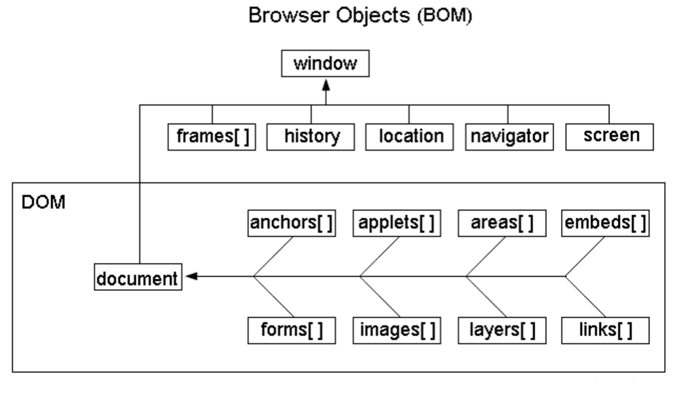
  - JavaScript可以写在哪些位置
1. HTML主要标签的内容中的（head内、body内）
2. HTML标签的特定属性上
- 外部的js文件
<script src=’./index.js’></script>
- 在A标签的href属性中
<a href=”javascript:alert(‘不要去’);” >去百度</a>
  - 变量声明
Var是variable变量单词的简称！！
var str= ‘abc’;
var obj = new Object();
变量的默认值是什么？(变量定义：1、变量的类型， 2、变量的值)
Undefined : 只有确定了变量的类型，才好去放对应的值
  - 对象操作
var o = new Object();
o.name=”小强”;
console.debug(o.name);// ==> 小强(确定要访问什么属性)
console.debug(o[‘name’]);// ==> 小强(不确定,可以支持动态属性名称)

今天我们学习的是“JavaScript面向对象”，那么先记住一句话：JavaScript一切皆对象。
- 变量高级
在JavaScript中的变量统一都是用var(variable)来声明，可以保存任意（简单或者对象）类型的值。
变量在特定时间用于保存特定值的一个名字而已。但由于变量类型的灵活，也伴随着相当的复杂性。
  - 基本类型和引用类型
ECMAScirpt变量可能包含两种不同类型的值：基本类型值和引用类型值。
基本类型值就是简单的数据。而引用类型值指的更多是由多个值构造的复杂对象。
常见的基本类型有：Undefined(默认)、Null(回收资源)、Boolean、Number和String。基本类型的操作是直接对值的而操作。
引用类型的值则是保存在内存中的对象。
    - 变量一切皆对象
基本类型，也可以使用对象上的方法。
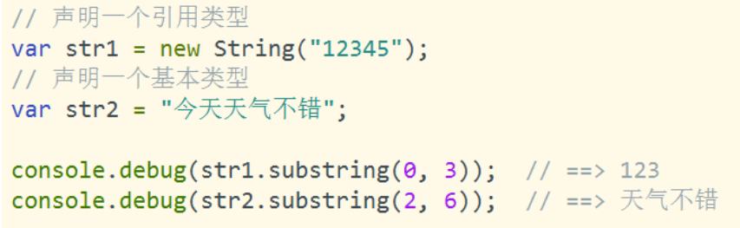
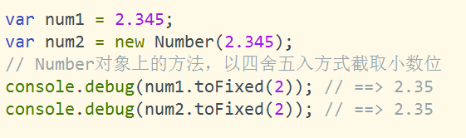
    - 动态属性
定义两种类型的值方式大体类似。引用类型可以动态添加、操作其属性。但基本类型则不行。
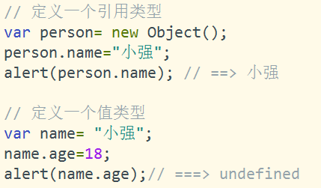
    - 复制变量值
基本类型的值复制。如下：
var num1 = 10;
var num2=num1;

拷贝后修改任意一个，对另一个不会造成影响。
num2 | 10（Number类型）
num1 | 10（Number类型）

当一个变量向另一个变量复制引用类型值时，也是把值分配到新空间，但是值的副本只是一个指向存储在堆中的一个对象.最终修改的是同一个对象。
var obj1= new Object();
var obj2=obj1;
obj1.name=’Sirius’;
alert(obj2.name) // ==> Sirius
Object
Obj1 | （Object类型）
Obj2 | （Object类型）

    - 传递参数
如果是基本类型，传入函数后，都变成了一个局部对象。所以对局部对象的修改，对原始值没有影响，而这个局部变量也会在函数执行完毕后，立即被销毁。如下：
// 简单类型
var str = '小强';
function fn1(o){
o='小明';
}
fn1(str);

alert(str);//==> 小强
而如果是对象类型，传入函数后，函数实参对传入对象有一个引用，即函数内所有的修改都是对引用对象的修改。如下：
// 对象参数
var obj =new Object();
obj.name=”小强”;
function fn1(o){
o.name='小明';
}
fn1(obj);

alert(obj.name);//==> 小明
    - 监测类型
在这里我们将学习两个操作符，typeof和instanceof。

typeof用来确定一个变量是字符串、数字、布尔，还是undefined。
语法为： var result = typeof var

instanceof用来确定一个引用类型是一个什么类型的对象。
语法为： var result = var instanceof constructor
  - 变量的内存分配（了解）
- 基本类型值
保存在栈内存中的简单数据段。Undefined, Null,Boolean,Number和String，在内存中分别占有固定大小的空间，一般称它们按值访问。
- 引用类型
保存在堆内存中的对象。Object,Function,Array,以及自定义对象,等等
意思是变量中保存的实际上只是一个指针，这个指针指向内存中的另一个位置，该位置保存对象由于这种类型大小不固定（比如数组是可以动态增加的），不能保存在栈内存当中，但是它们的内存地址是固定的，我们可以存储在栈内存当中。当查询引用类型的变量时，就首先从栈中读取内存地址，然后“顺藤摸瓜”地找到保存在堆中的值。这种方式一般称为按“引用”访问，因为我们操作的不是实际值，而是被那个值所引用的对象。
如图所示：
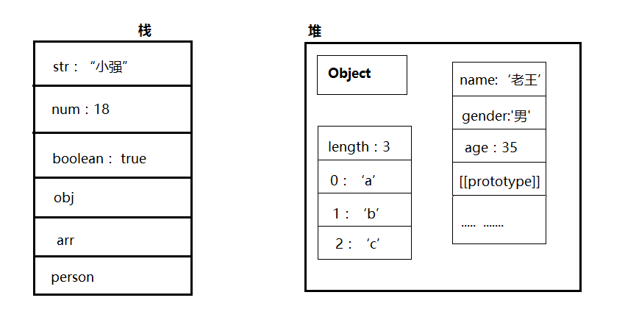
指针
  - 小结
JavaScript变量可以用来保存两种基本类型的值：基本类型值和引用类型值，基本类型的值有：Undefined、Null、Boolean、Number和String。他们都具有如下特点：
- 基本类型值在内存中占据固定大小空间，因此被保存在栈内存中；
- 从一个变量向另一个变量复制一个基本类型值，会创建这个值的一个副本；
- 引用类型的值就是一个对象，保存在堆内存中；
- 包含引用类型值的变量并不是对象本身，而是一个指向（内存中）该对象的指针。
- 从一个变量向另一个变量复制引用类型的值，复制的是指针。因此两个变量都指向同一个对象。
- typeof用来确定基本类型，而instanceof用来确定引用类型
- 函数回顾及进阶
  - 概念
函数可以包装一段代码，并且可以通过函数名多次调用这段代码。
函数是由这样的方式进行声明的：关键字 function、函数名、一组参数，以及置于括号中的待执行代码。
  - 声明
定义格式：
function 函数名（[参数列表]）
{
程序代码
[return 表达式;]
}

调用函数
函数名（参数1,参数2，….）;

调用函数，并且接收返回值：
var result = 函数名（参数1,参数2，….）;
如果函数没有返回值，默认返回undefined.

例:
函数定义：
<script language="javascript">
var userName = '张三';
function say(msg){
var s = userName+":"+msg;
return msg;
}
var result = say('你好啊');
alert(result);
</script>

不要有相同的函数名

  - 返回值
如果一函数有返回值，无需特殊声明，只需要使用 return 运算符后跟要返回的值即可。

  - 函数调用
需求：定义一个两数求和的函数，并完成计算！！
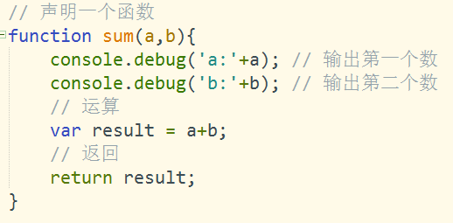

允许实参个数和形参个数不一致:
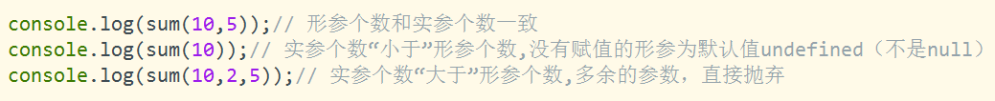
  - 函数中的内置对象arguments（重点）
需求：定义一个多数求和的函数，并完成计算！！

在上面的需求中，要解决任意参数的获取问题，就得用到函数的内置参数arguments。
arguments对象有如下特点：
- arguments参数本身包含函数调用时的参数集合。
- arguments有个length属性可以返回实参的长度。
- 但是，arguments是一个伪数组（arguments instanceof Array // ==> false）

- 面向对象入门（Object Oriented）
  - 为什么要面向对象？
编程语言中，分为“面向过程”和“面向对象”两大类。
面向过程：procedure oriented programming POP
面向对象：object oriented programming OOP

面向过程编程采取的是”时间”换”空间”的策略，更关注的是做事的过程。

面向对象是一种对现实世界理解和抽象的方式。更关注的一件事情的参与者和他们的行为。

简单说，面向过程就如自己造一台电脑，面向对象则是用现有的配件组装电脑。

把大象放入冰箱

面向过程：
- 找到冰箱
- 牵一个大象过来
- 打开冰箱门
- 再看看大象
- 再考虑怎么装
- 装大象
- 安慰大象
- 关门
确定第一步干嘛，第二步干嘛
面向过程，是一个执行者角度，对细节把控清晰，可控。

面向对象：
- 找人给拿个冰箱
- 找人给我牵个大象来
- 找人把冰箱门打开
- 找人把大象筛进去
- 找人把门关上
确定目标，确定行为
面向对象，是一个支配者角度，对全局进行把控，了解并安排对象行为的可行性。

而且在我们进入项目小组开发，需要编写很多新功能。可能不经意间，造成了全局的变量污染。那么在这时，我们就需要使用对象来收编变量了。一个类型，即一堆信息的打包。

编程语言最大的进步，就是发明，并使用了面向对象的编程思想。

  - 理解对象
每个人都希望有一个属于自己的跑车。大家来看看这辆车喜不喜欢？？


在面向对象中就有两个重要的概念：

- 类型（class） ： 通常指现实生活中相同的对象间一般共同的特征，事物的抽象（并不是实际存在的），如动物、家具、交通工具或人等。

- 对象【实例】（object）：比如说有个人有一个对象，面向你的对象，她（或他）首先应该是实实在在存在的。应该具有某些明确的特征（如：姓名，年龄，身高，发色等），能执行某些动作（如：逛、吃、逛吃。。。跑步，做瑜伽等）

面向对象，最主要的就是对一个物体信息的收集。
什么叫做一个收集合理的对象呢 ？
姓名，年龄，身高，发色 （标准）
身高，衣着 （模糊，不合理的对象）

能够通过一个对象，清楚描述现实中的事物！！
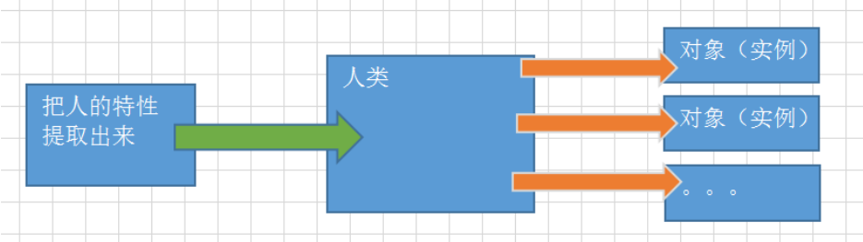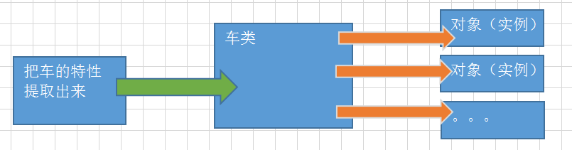

一个类，通常具有两大特征：属性 和 方法。
- 属性：是指一个类型具有的共同“特征”。如人有2个眼睛，汽车有4个轮子等等。
值是各种基本类型，有对象类型
- 方法：是指一个类型具有的共同“行为”。如人能说话，狗吃骨头等。
值是一个函数

那么，对上面的跑车进抽象，车应该具有如下特征：
- 品牌名称
- 颜色
- 马力

车也具备如下行为（方法）：
- 发动。
- 刹车。
- 转弯。
下面我们用伪代码创建这个类型：
class Car{
String name= ‘’;
String color=’’ ;

// 构造函数，创建设值一步到位
Car(String name, String color){
this.name= name;
this.color= color;
}

void startup(){ // 点火
....
}

void brake(){ //刹车
.....
}
}

只要符合上述特征的人，每一量车都可以叫做Car类型的实例。
根据Car 类型创建实例：
Car car1 = new Car（‘兰博基尼’，‘白色’）;
Car car2 = new Car（‘大众’，‘黑色’）;
Car car3 = new Car（‘雪佛兰’，‘黄色’）;
......
我们的世界中的成千上万种汽车，都是参照车类共有的特征创建出来的。
  - JavaScript面向对象
JavaScript的所有类型，都源于一个Object，也就是我们常说的万物皆对象。
    - 内置对象
var obj = new Object();
obj.name = “小强”;
obj.age=18;
    - 函数对象
new Function(形参参数1,参数2,... ,函数体);

准备：
如果想创建属于自己的对象，那么首先要体验分析。
分析身边2件事物，抽取出他的属性和方法。
    - 创建自定义对象（重点）
很多时候，我们都不满足于只使用内置的对象。除了原生方式外，我们希望能够更加方便的创建出个性化的对象。
A. 字面量方式创建对象
var obj = {name:’小强’, age:18}

B. 工厂方式
工厂方式是软件工程领域一种广为人知的设计模式，这种模式采用函数来封装创建对象的逻辑细节，如下：
function createPerson(name, age, job){
var o = new Object();
o.name =name;
o.age=age;
o.job=job;
o.showName = function(){
alert(this.name);
}
return o;
}

var person1 = createPerson(“小强”,18,’学生’);
var person2 = createPerson(“老王”,35,’修水管’);

console.debug(person1 );
console.debug(person2 );

函数createPerson（）能够根据接收的参数来创建一个包含必要信息的Person对象。我们可以多次调用来返回多个包含3个属性的1个方法的对象。
工厂虽然解决了创建多个对象的相似问题，但却没有解决对象的识别问题（这里只是一个Object类型，而不是一个Person）。

C. 构造函数方式（重点中的重点）

除了JavaScript原生的一批构造函数外（如Object、Number、Array），我们也可以自定义构造函数。
构造函数方式可以在类型实例创建时，同步设置一些必备属性和方法。如下：
function Person(name, age, job){
this.name = name;
this.age = age;
this.job = job;
this.showName=function(){
alert(this.name);
}
}
var person1 = new Person(“小强”, 18,’ 学生’);
var person2 = new Person(“老王”, 35, ’修水管’);

console.debug(person1 .name);
console.debug(person2 .name);

// 用法不同，this代表的效果也不同
var person3 = Person(“张三”, 20, ’无业’);
console.debug(person3 .name);
console.debug(window.name);

在这个例子中，Person()函数取代了createPerson()函数。这两个函数有如下不同：
- Person函数名采用首字母大写（这是一个定义类的标准语法）
- 没有显示创建对象。
- 属性和方法都赋值给了this。
- 没有return语句

按照惯例，构造函数都应该以第一个字母大写开头，再以“驼峰式”命名。这种方式借鉴于其他OO语言，也是为了区分其他函数。

构造函数也是函数，this都默认指向window对象，新属性要赋给新实例对象，那就得使用new关键字。
下面说说使用new关键字创建对象，会经历如下步骤：
- 创建一个新对象实例
- 将构造函数的作用于赋给新对象（这时this都指向了新对象）
- 执行构造函数中的函数（为这个对象添加属性）
- 返回新对象

前面代码执行后，person1和person2都分别保存着Person类的不同实例。这两个对象都有一个constructor（构造函数）属性，该属性指向Person，如下：
alert(person1.constructor == Person); // true
alert(person2.constructor == Person); // true
对象的constructor（构造函数）属性来标识类型。我们之前有了解到instanceof操作符可以验证类型。
alert(person1 instanceof Object); // true
alert(person1 instanceof Person); // true

alert(person2 instanceof Object); // true
alert(person2 instanceof Person); // true

在 Javascript 中使用“构造器”来实现对象的类型化。构造器就是函数，惯例是首字母大写函数名来代表这是一个构造器，用 new＋构造器名字 来创建实例对象，在构造器（及其原型属性对象）内部，this 指代实例对象。
    - 对象操作
- 创建属性
对象.属性名=属性值
对象[‘属性名’]=属性值

- 访问属性
对象.属性名
对象[属性名]

- 修改属性
对象.属性名=新属性值
对象[属性名]=新属性值

- 删除属性
对象.属性名=undefine;(不标准)
delete 对象.属性名 (只能删属性)

- For...in（属性拷贝）
把对象就看成一堆属性的集合
  - 面向对象练习
创建一个小狗对象
创建一个飞机对象
- 对象原型Prototype（重点）
  - 方法过载
创建一个小猫构造函数，代码如下：
function Cat(name,color){
this.name = name;
this.color = color;

this.run=function(){
alert(“一只”+this.color +”的小猫飞奔过来...”);
}
this.eat=function(){
alert(this.name +”要吃鱼”);
}
}

var cat1 = new Cat();
以上所有用this定义方法，this代表新的实例，都会在创建新实例时为其创建一个方法副本。
是不是有点多余，怎么解决 ？？

分析：每一个类型都拥有的特性，每次在实例级别定义确实有点浪费，那么如果能在类级别定义，每一个实例自动拥有类的通用特征就好了。在这里我们就要用到prototype。
  - 原型Prototype（重点中的重点）
JavaScript的所有function 类型的对象都有一个prototype属性。 这个prototype属性本身又是一个object类型的对象， 因此我们也可以给这个prototype对象添加任意的属性和方法。
    - 原型属性
在JavaScript中，函数本身也是一个包含了“方法”和“属性”的对象。比如之前学了一些方法（如constructor()）及属性(如name和length)等等。

现在来介绍一个新的属性--原型Prototype。

我们创建的每个函数都有一个 prototype（原型）属性，他指向一个对象，而这个对象的用途是包含可以由特定类型的所有实例共享的属性和方法。

// 定义一个构造器
function Person(name,age){
}
// 函数的形参个数
console.debug(Person.length)// ==>2
// 构造函数
console.debug(Person.constructor)// ==> Function()
// 原型类型
console.debug(typeof Person.prototype)// ==>object
// 原型内容
console.debug(Person.prototype)// ↓↓
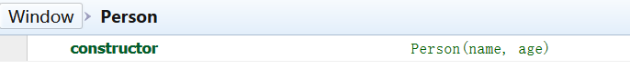
每一个类（构造函数）都具有一个prototype属性，当创建这个类的实例对象原型对象的所有属性都被立即赋予要创建的对象中。
    - 原型操作
设值：

构造函数.原型.属性=属性值
构造函数.原型.方法=函数

取值：

对象.属性
对象.方法()
  - 属性访问的优先级
原生属性的优先级高于原型属性。
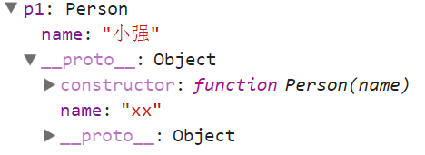
遵循从上到下查找

查找属性和方法的顺序： 对象 > 构造函数 > 原型
  - 神秘的__proto__属性
访问对象的属性可直接通过object.name访问。
神奇的对象user.__proto__ 属性，该属性其实就是对应User类的prototype属性。
console.debug(user.__proto__===User.prototype); //==> true;

_proto_属性属于对象实例，prototype属性类的属性。
每个对象在创建后，都会自动建立一个到prototype上的引用，让对象具备类型原型的所有特征。

一个对象中的__proto__(prototype)属性中的成员，可以直接通过object.成员进行访问。

总结：每个类都有独立的prototype属性，向prototype对象上面添加属性，对象实例可以共享prototype对象上面的属性，如果对象本身已存在某个属性，使用对象本身上面的属性，如果没有则使用prototype上面的属性，如果是添加属性添加到对象上面,不影响对象的原型对象。
- 扩展内置对象
  - 扩展Array对象
我们都知道，Array对象里没有insert（插入）和remove（删除）两个方法，都是用一个splice方法完成插入、删除等操作。
// 在指定位置插入操作
Array.prototype.insert=function(index, obj){
this.splice(index, 0, obj);
}

// 在指定位置删除内容
Array.prototype.remove=function(index){
this.splice(index, 1);
}
  - 扩展HTMLElement对象
在新版浏览器中，所有的有DOM元素都继承于HTMLElement构造器。通过访问HTMLElement的原型，浏览器可以为我们提供扩展任意HTML节点的能力。
HTMLElement.prototype.remove = function() {
if(this.parentNode){
this.parentNode.removeChild(this);
}
}

